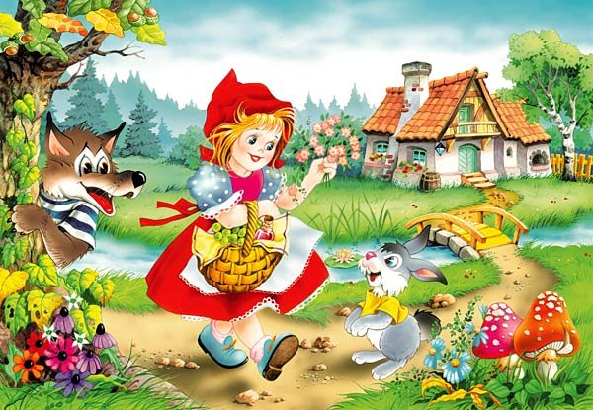

Zveme všechny čížovské a rančířovské
děti i dospělé
na
D Ě T S K Ý K A R N E V A L
tentokrát na téma „Z pohádky do pohádky…..“

Kdy: 11. 2. 2012 Kde: sál Rančířov
Začátek: ve 14.00 hod
Pro děti jsou připraveny soutěže o drobné ceny a vyhlášení nejlepších masek karnevalu.

a na
M A S O P U S T N Í P R Ů V O D
KDY: 18. 2. 2012
Hojná účast masek vítána– odchod od hospody v 9.00 hod

